ここに文章ここに文章ここに文章ここに文章ここに文章ここに文章！

ここ文章
ここ文章
ここ文章
文章
文章
×
×
文章
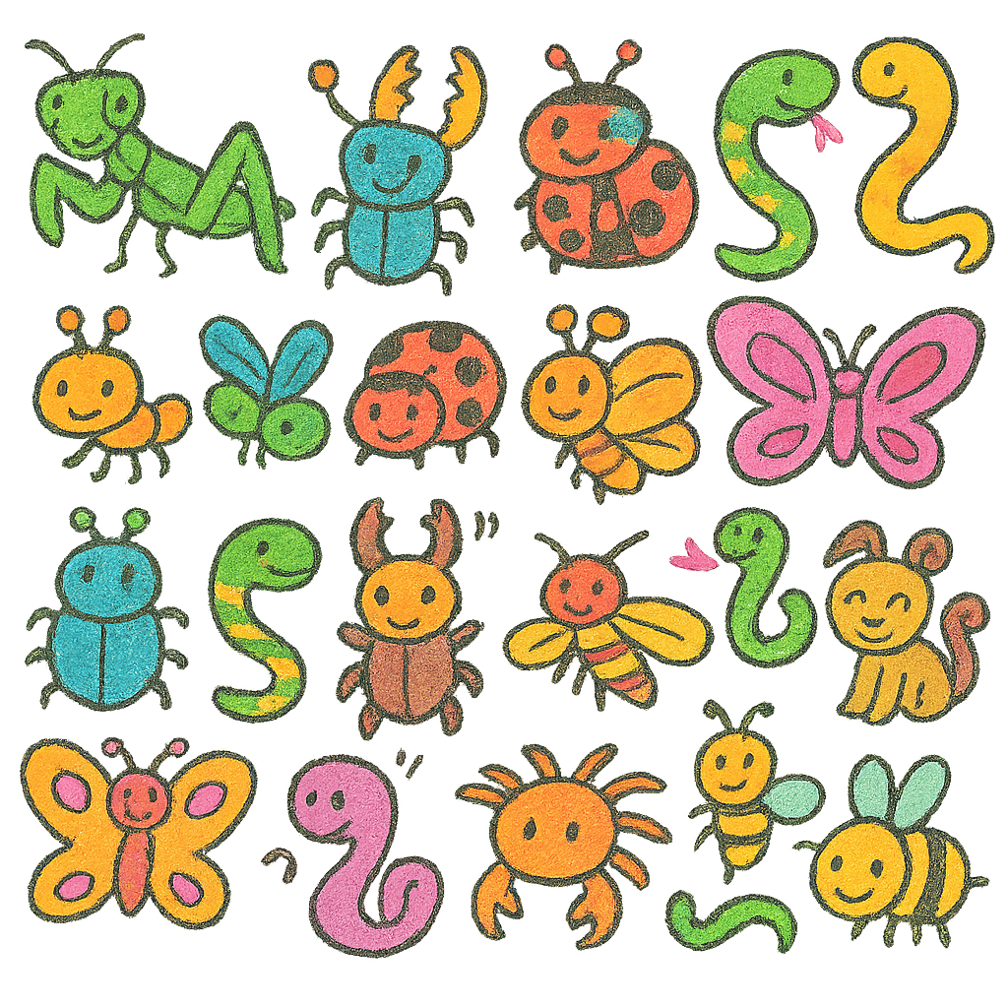

サブタイトルサブタイトル
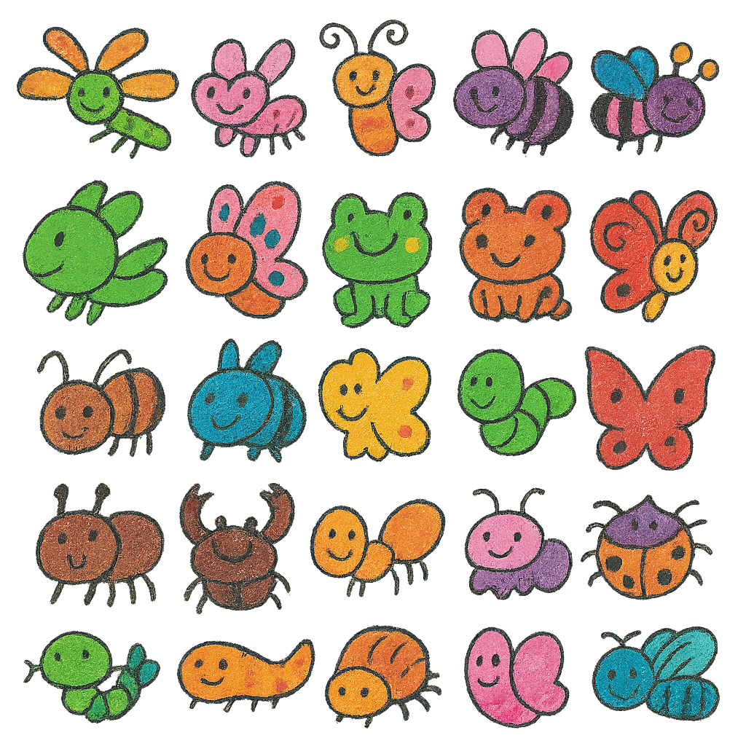
● ここ文章ここ文章ここ文章ここ文章ここ文章

● ここ文章ここ文章ここ文章ここ文章ここ文章ここに

● ここ文章ここ文章ここ文章ここ文章

ここに文章

ここ文章
ここ文章
ここ‼!
ここ文章ここ文章ここ文章ここに文章
土
ここ文章ここ文章ここ文章
ここ文章ここ文章
ここに文章ここに文章ここに文章ここに文章ここに文章ここに文章ここに文章ここに文章ここに。
文章
ここに文章ここに文章ここに文章ここに文章ここに文章ここに文章ここに文章ここに文章ここに文章ここに文章ここに文章ここに文章こ
場所
テンプレＢａｂｙ館
費用
2,000円（税込）
ここに文章ここに文章
ここに文章ここに文章
日
2050.4.26 ▶▶27

タイトルタイ!
タイトルタ

